matemática- tabela- parte 2
Sr.Lucas vende frutas na feira. Todos os dias ele faz anotação do que vendeu. Observe a tabela abaixo e responda:
Dias da Semana  Frutas vendidas | 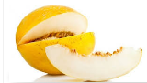 |  |  |  | 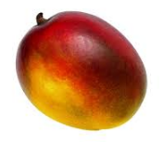
Domingo | 5 | 12 | 30 | 14 | 33
Segunda-feira | 10 | 25 | 41 | 28 | 26
terça-feira | 8 | 31 | 17 | 9 | 5
quarta-feira | 22 | 10 | 25 | 15 | 18
quinta-feira | 0 | 29 | 18 | 16 | 20
Sexta-feira | 16 | 9 | 0 | 30 | 0
sábado | 9 | 0 | 52 | 22 | 19
Total | 70 | 116 | 183 | 134 | 121
Apresente os cálculos em uma folha anexa.
1. Quantas bananas ele vendeu a mais que melão? __________
2. Quantas maçãs Sr.Lucas vendeu a menos que as laranjas? ___________
3. Quantas maçãs e quantas mangas Sr. Lucas vendeu durante a semana? ________
4. Quantas bananas ele vendeu a mais que manga? _________
5. No total quantas frutas foram vendidas pelo Sr. Lucas durante a semana? ______

